

需求规格说明书

基于大模型多智能体框架的数据库自动部署与库表生成



2025-12-19
更新历史

修改人员 | 日期 | 变更原因 | 版本号
王利蓉 | 2025.11.3 | 建立文档，初步书写 | V0.1
伊木然 | 2025.11.5 | 修改部分内容，调整表格格式，添加公告内容 | V1.0
李果霖 | 2025.11.6 | 修改部分内容 | V1.1
李文韬 | 2025.12.15 | 前端UI截图更新 | V1.2
王利蓉 | 2025.12.16 | 修改对话部分的功能需求 | V1.3
梁峻耀 | 2025.12.17 | 修改SQL执行部分，对话管理的内容 | V2.0
伊木然 | 2025.12.19 | 修改管理总体描述内容 | V2.1

目录
目录
1. 引言 4
1.1编制目的 4
1.2范围 4
1.3参考资料 4
2. 总体描述 5
2.1项目前景 5
2.2产品功能 5
2.3用户特征 6
2.4约束 6
2.5依赖与假设 6
3. 详细需求描述 7
3.1对外接口需求 7
3.1.1用户界面 7
3.1.2硬件接口 13
3.1.3软件接口 14
3.1.4通信接口 15
3.2功能需求 16
3.2.1. 管理数据库项目 16
3.2.2. 进行自然语言查询与分析 18
3.2.3. 执行数据变更操作 19
3.2.4. 管理查询会话与历史 20
3.2.5. 管理业务术语库 21
3.2.6. 管理个人账户 22
3.2.7. 创建与管理分析报表 23
3.2.8. 管理系统用户 24
3.2.9. 查看管理员状态 25
3.2.10. 管理用户数据库额度 26
3.2.11 维护系统公告 27
3.3. 非功能需求 28
3.3.1. 性能 28
3.3.2. 可靠性 28
3.3.3. 可用性 28
3.3.4. 安全性 29
3.3.5. 可维护性 29
3.4. 数据需求 29
3.4.1. 数据定义 29
3.4.2. 默认数据 29
3.4.3. 数据格式要求 30
4. 附录 30

引言

1.1编制目的
本文档描述了“基于大模型多智能体框架的数据库自动部署与库表生成”系统的功能需求和非功能需求。开发团队将依据本文档进行系统设计、编码实现和系统测试，测试团队将以此文档作为验证基准。除特殊说明外，本文档所包含的需求均为高优先级需求。

目标读者：
系统设计与开发人员
测试及质量保证人员
系统运维与技术支持人员

1.2范围
本系统是一个面向非技术用户的、自然语言驱动的智能数据库平台。它通过集成大语言模型，将用户对业务的自然语言描述自动转换为规范的数据库Schema和DDL语句，并完成数据库的自动部署。后续，用户可通过自然语言进行数据的增、删、改、查及复杂分析，系统全程隐藏技术细节，提供可视化结果和操作确认，旨在降低数据库的使用门槛。

1.3参考资料
1. 骆斌，丁二玉.需求工程------软件建模与分析[M].北京：高等教育出版社，2009:1-112
2. 《基于大模型多智能体框架的数据库自动部署与库表生成-用例文档》
3.《基于大模型多智能体框架的数据库自动部署与库表生成-需求规格说明书》
4. 《基于大模型多智能体框架的数据库自动部署与库表生成-前景与范围文档》
5.《基于大模型多智能体框架的数据库自动部署与库表生成-数据库设计文档》

总体描述

2.1项目前景
在数字化转型的浪潮中，数据已成为企业最核心的资产，但“数据获取”的门槛依然居高不下。长期以来，业务人员（非技术用户）与底层数据库之间存在着天然的“语法鸿沟”：业务人员最懂业务逻辑，却无法直接通过 SQL 表达需求；技术人员精通语法，却常因业务理解偏差导致查询结果反复修正。这种错位导致了数据反馈周期长、沟通成本高、决策时效性差等核心痛点。

智能数据库管理系统正是为了打破这一僵局而生的革命性工具。它通过深度融合大语言模型（LLM）与 NL2SQL 技术，重新定义了人与数据的交互方式：

- 民主化数据治理：对大部分非技术用户来说，智能数据库管理系统是一个贴心的助手。它让数据访问不再是技术人员的特权，用户只需通过自然语言描述业务逻辑（例如：“统计上个季度华东区销售额前十的优质客户”），系统即可在几分钟内自动理解意图并映射至专业的关系型数据库结构中。

- 全生命周期对话式管理：从最初的数据库表结构设计、自动创建，到后续的数据增删改查及复杂关联分析，所有操作均可通过对话完成。系统全程隐藏了 DDL、DML 以及不同数据库方言（MySQL/Postgres 等）的技术细节。

通过该系统，业务人员可以有效的对接数据存储和迭代开发，打破了以往的僵局

2.2产品功能
SF1: 技术无感自然语言交互
SF2: AI驱动的数据库自动部署
SF3: 全SQL操作支持（DDL, DML, DQL）
SF4: 操作确认与审计日志
SF5: 智能结果呈现（可视化+自然语言摘要）
SF6: 多轮对话上下文支持
SF7: 用户领域知识增强（业务术语库）
SF8: 项目级权限与数据隔离
SF9: 历史结果快照与重执行
SF10: 个人账户管理
SF11: 系统监控与分析（管理员）
SF12: 系统维护与沟通（管理员）

2.3用户特征
用户 | 特征
普通用户 | 无技术背景的中小企业主、运营人员、学生等。期望通过自然语言便捷地管理业务数据，对操作安全性和结果准确性高度关注。态度积极但谨慎。
系统管理员 | 负责系统运维和技术支持。关注系统稳定性、安全性、资源使用情况和故障排查。态度中立专业。

2.4约束
CON1：系统必须基于 Web 技术栈开发，确保跨平台兼容性，支持 Chrome (v90+)、Edge等主流浏览器。

CON2：用户数据库引擎 V1.0 版本核心功能深度适配 MySQL，PostgreSQL, SQLite处于 Beta 支持阶段。

CON3：所有非查询类数据操作（INSERT, UPDATE, DELETE）必须经过用户在界面明确确认后方可执行，防止 AI 误操作导致数据丢失。

CON4：单个普通用户最多创建 10 个数据库项目，以平衡系统存储与处理负载。

CON5：数据安全约束：用户数据库的所有连接凭据（Password/Token）必须通过 AES-256 对称加密存储，禁止任何形式的明文记录。

CON6：LLM 输入限制：由于外部大模型存在上下文窗口限制，单次对话发送的元数据（库表结构）总量不得超过 16k tokens。

CON7：合规性约束：系统需严格遵守《个人信息保护法》，仅记录必要的操作审计日志，不截取用户业务数据的实际内容。

2.5依赖与假设
AE1：用户能够用自然语言清晰描述其业务实体与基本关系。

AE2：外部LLM API服务稳定可用且响应时间在可接受范围内。

AE3：用户具有基本的业务数据管理需求。

AE4：网络连通性假设：用户的目标数据库服务器必须允许后端服务器的 IP 地址访问，或通过公开域名可触达。

AE5：业务知识质量假设：用户提供的“词汇表 (Glossary)”术语定义是准确且一致的，若定义冲突可能导致 SQL 生成偏差。

AE6：基础设施依赖：系统高度依赖 Redis 进行分布式 Session 管理和限流控制，若 Redis 宕机将导致大部分交互功能失效。

AE7：邮件服务依赖：系统的注册认证和申诉反馈依赖于外部 SMTP 邮件网关，若服务商限制发送频率，将影响用户准入效率。

AE8：异步处理依赖：系统通过Celery 架构及消息队列支持高耗时异步操作（如Schema，DDL生成、复杂报表生成、AI 深度分析等），假设后台 Worker 节点资源分配充足且运行稳定。

详细需求描述

3.1对外接口需求

3.1.1用户界面
UI应为一个现代化的单页Web应用，主要界面包括：
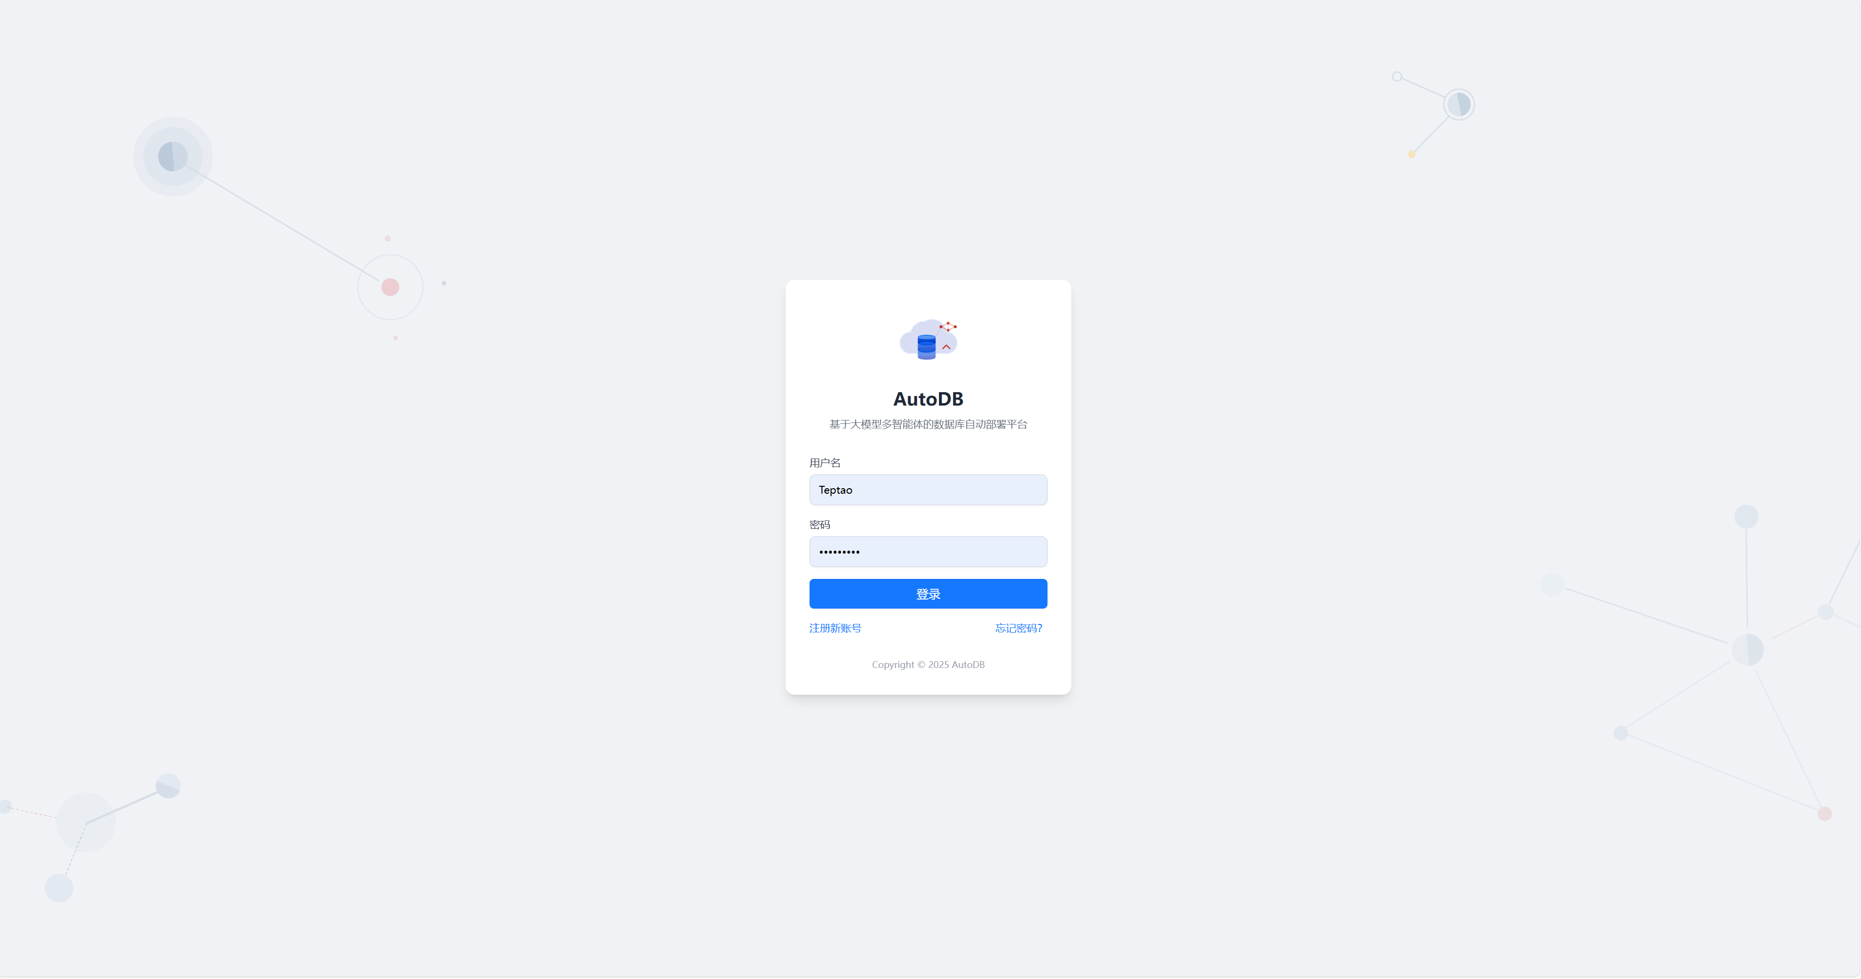
图 3.1.1-1 登录页面

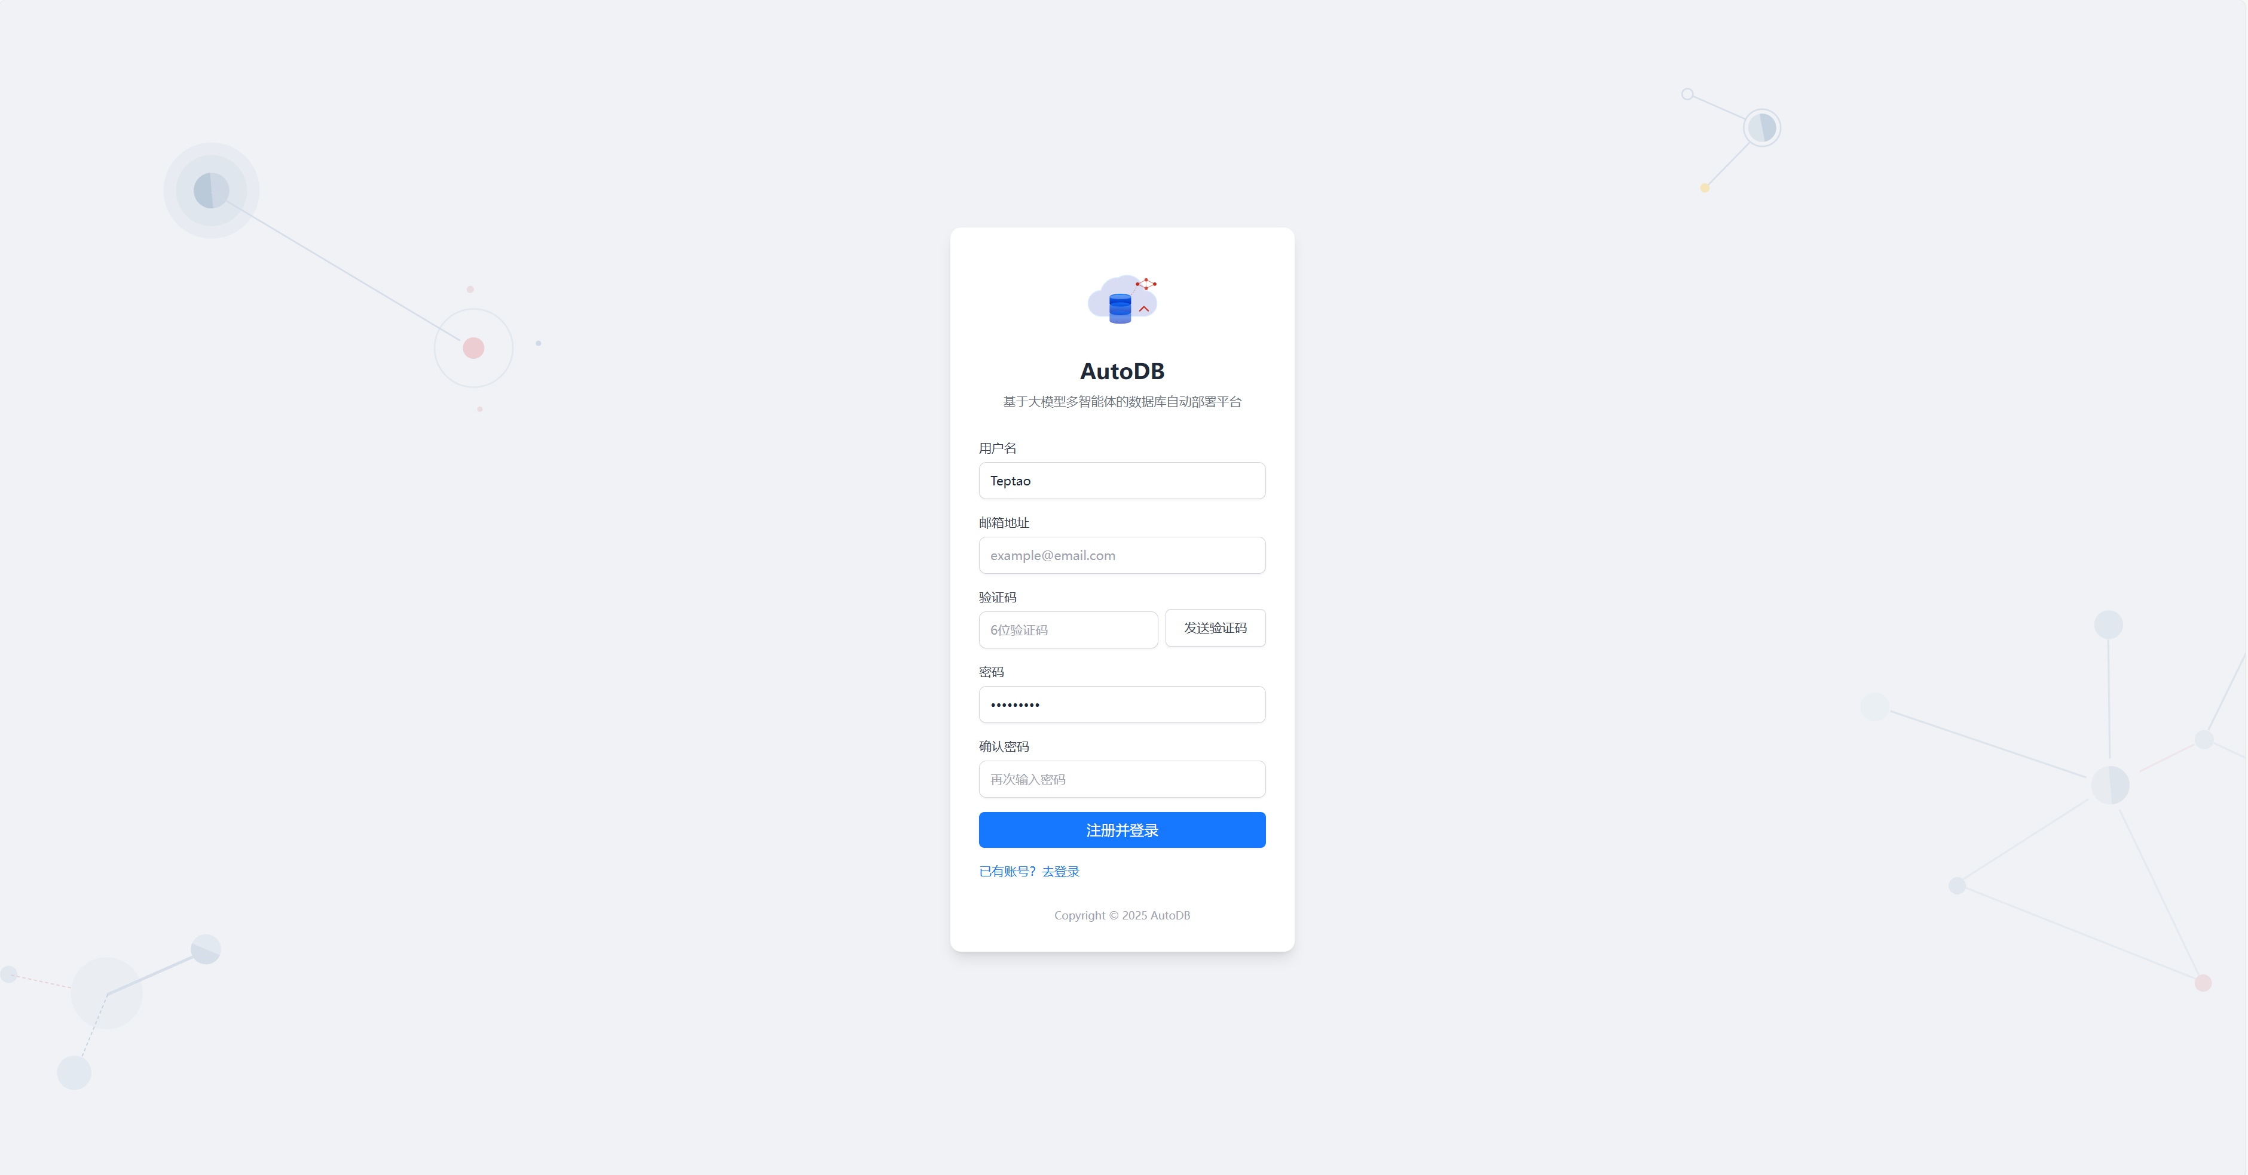
图 3.1.1-2 注册页面

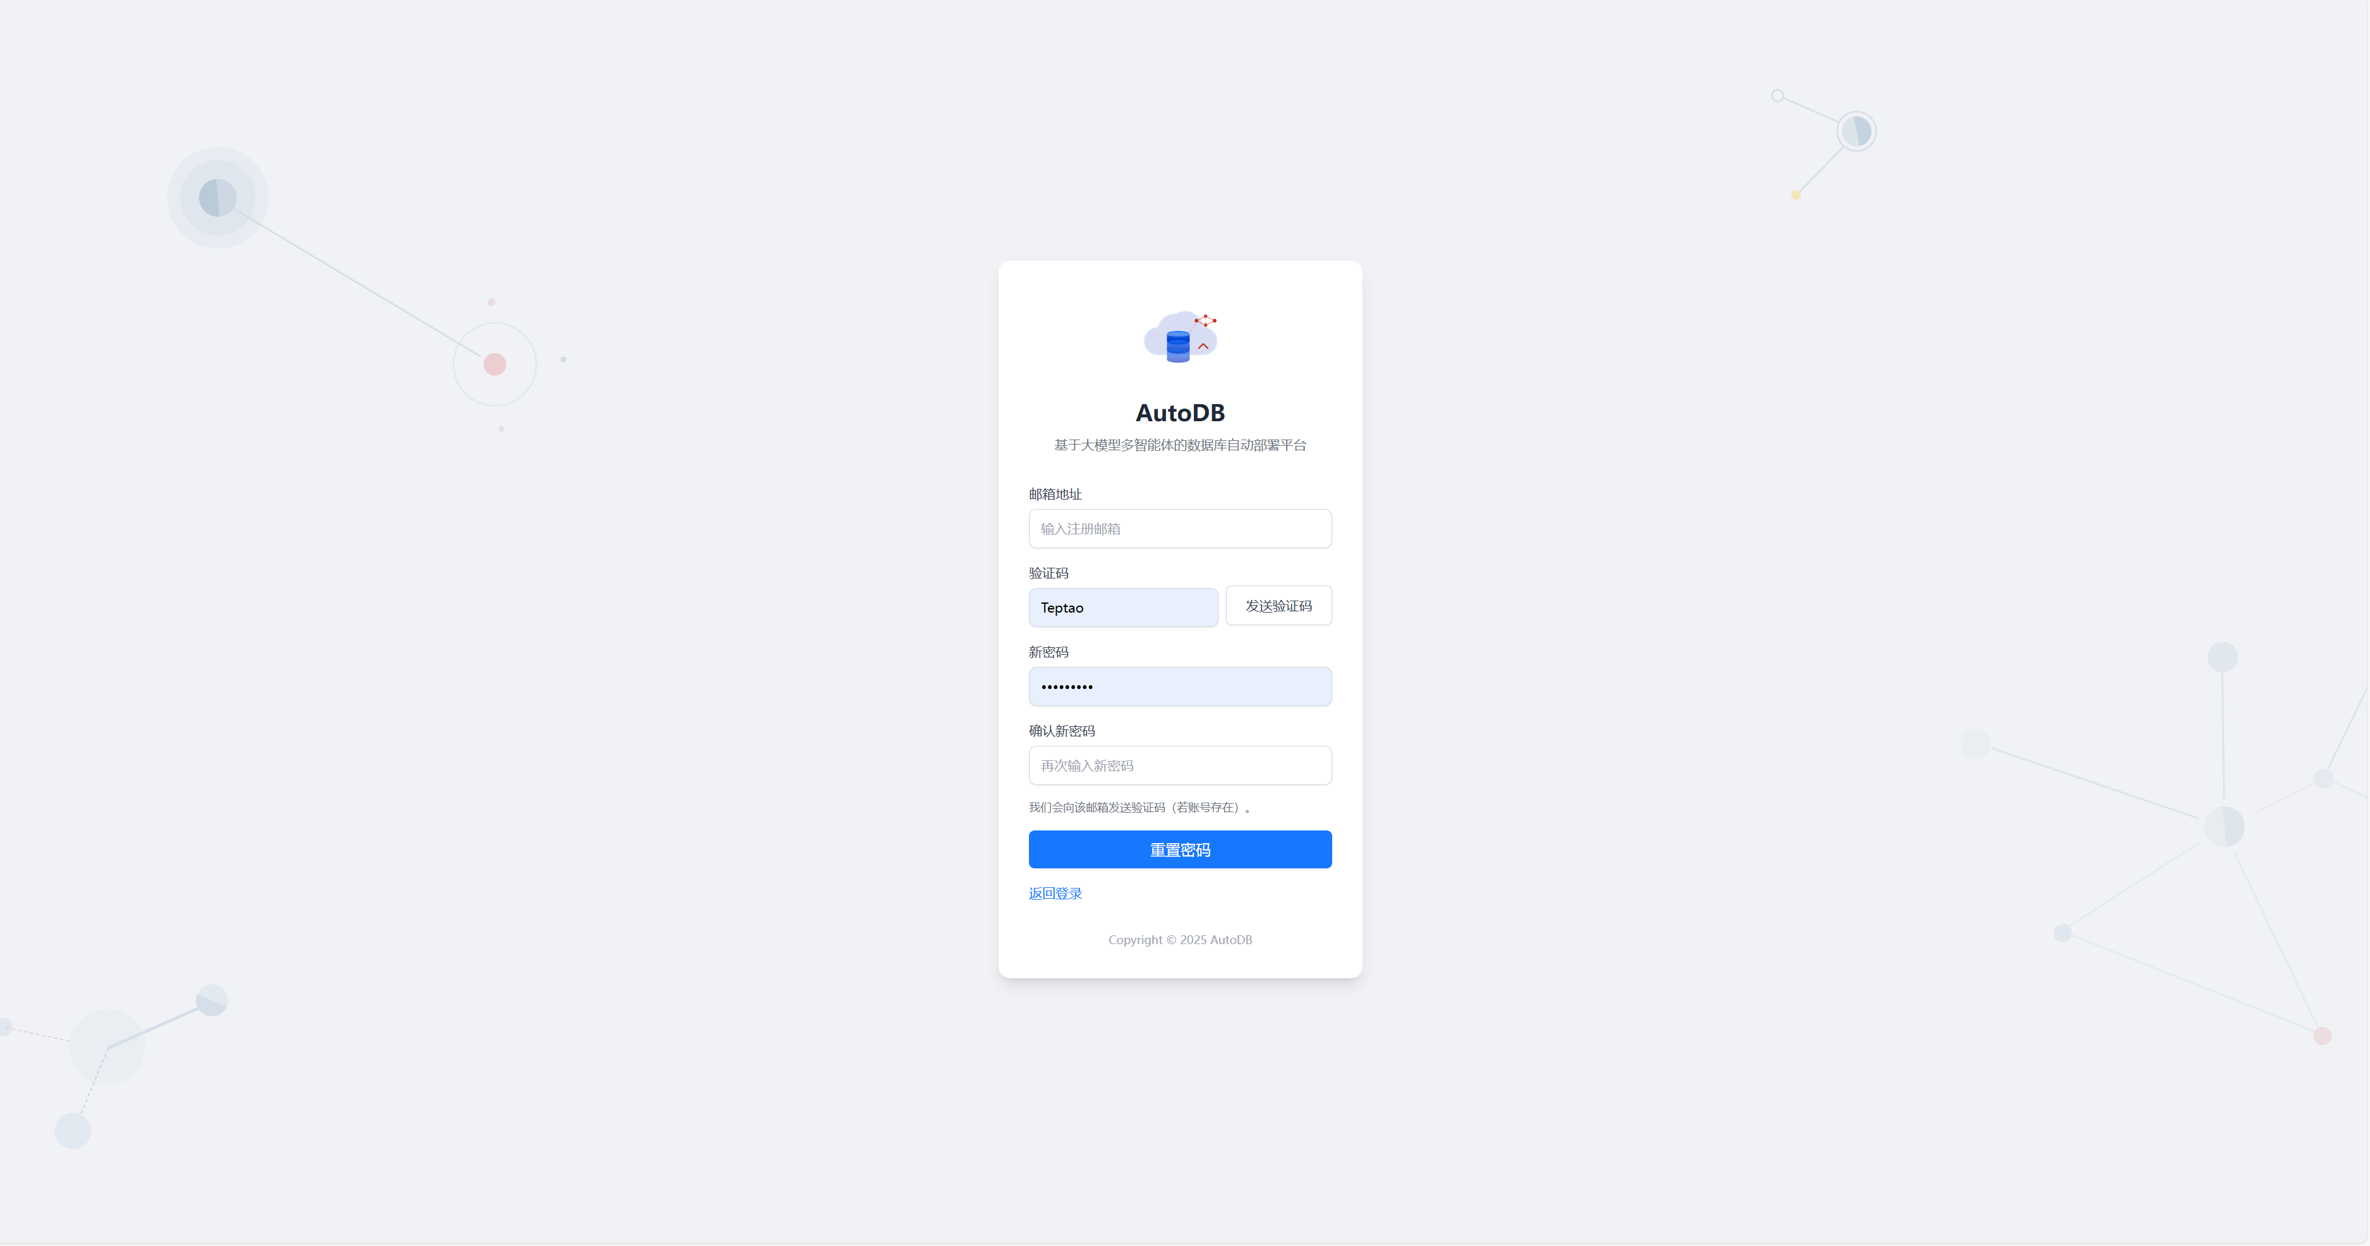
图 3.1.1-3 找回密码页面

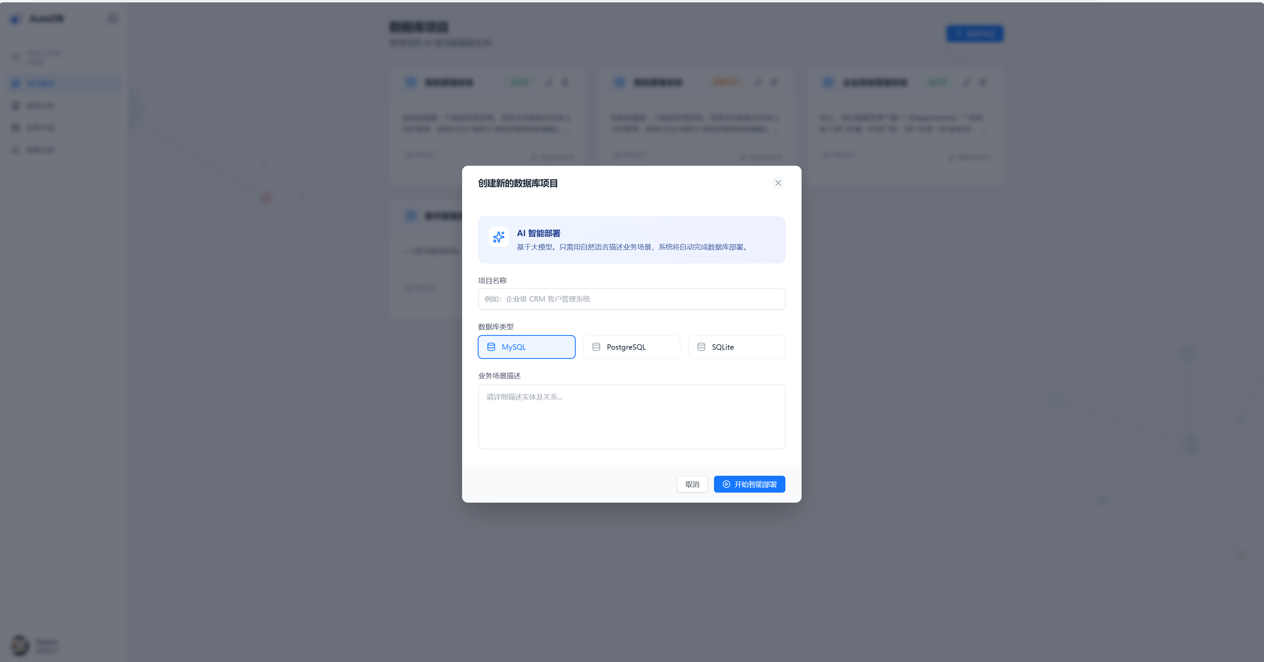
图3.1.1-4 创建项目页面

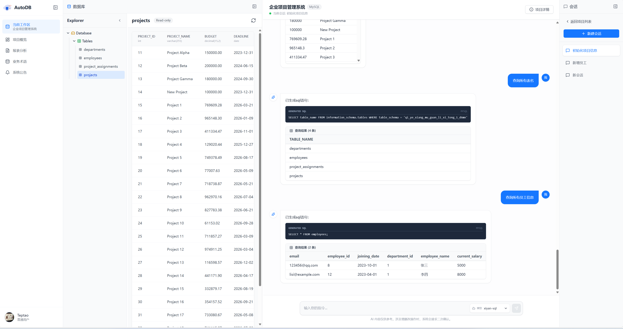
图3.1.1-5 项目工作区页面
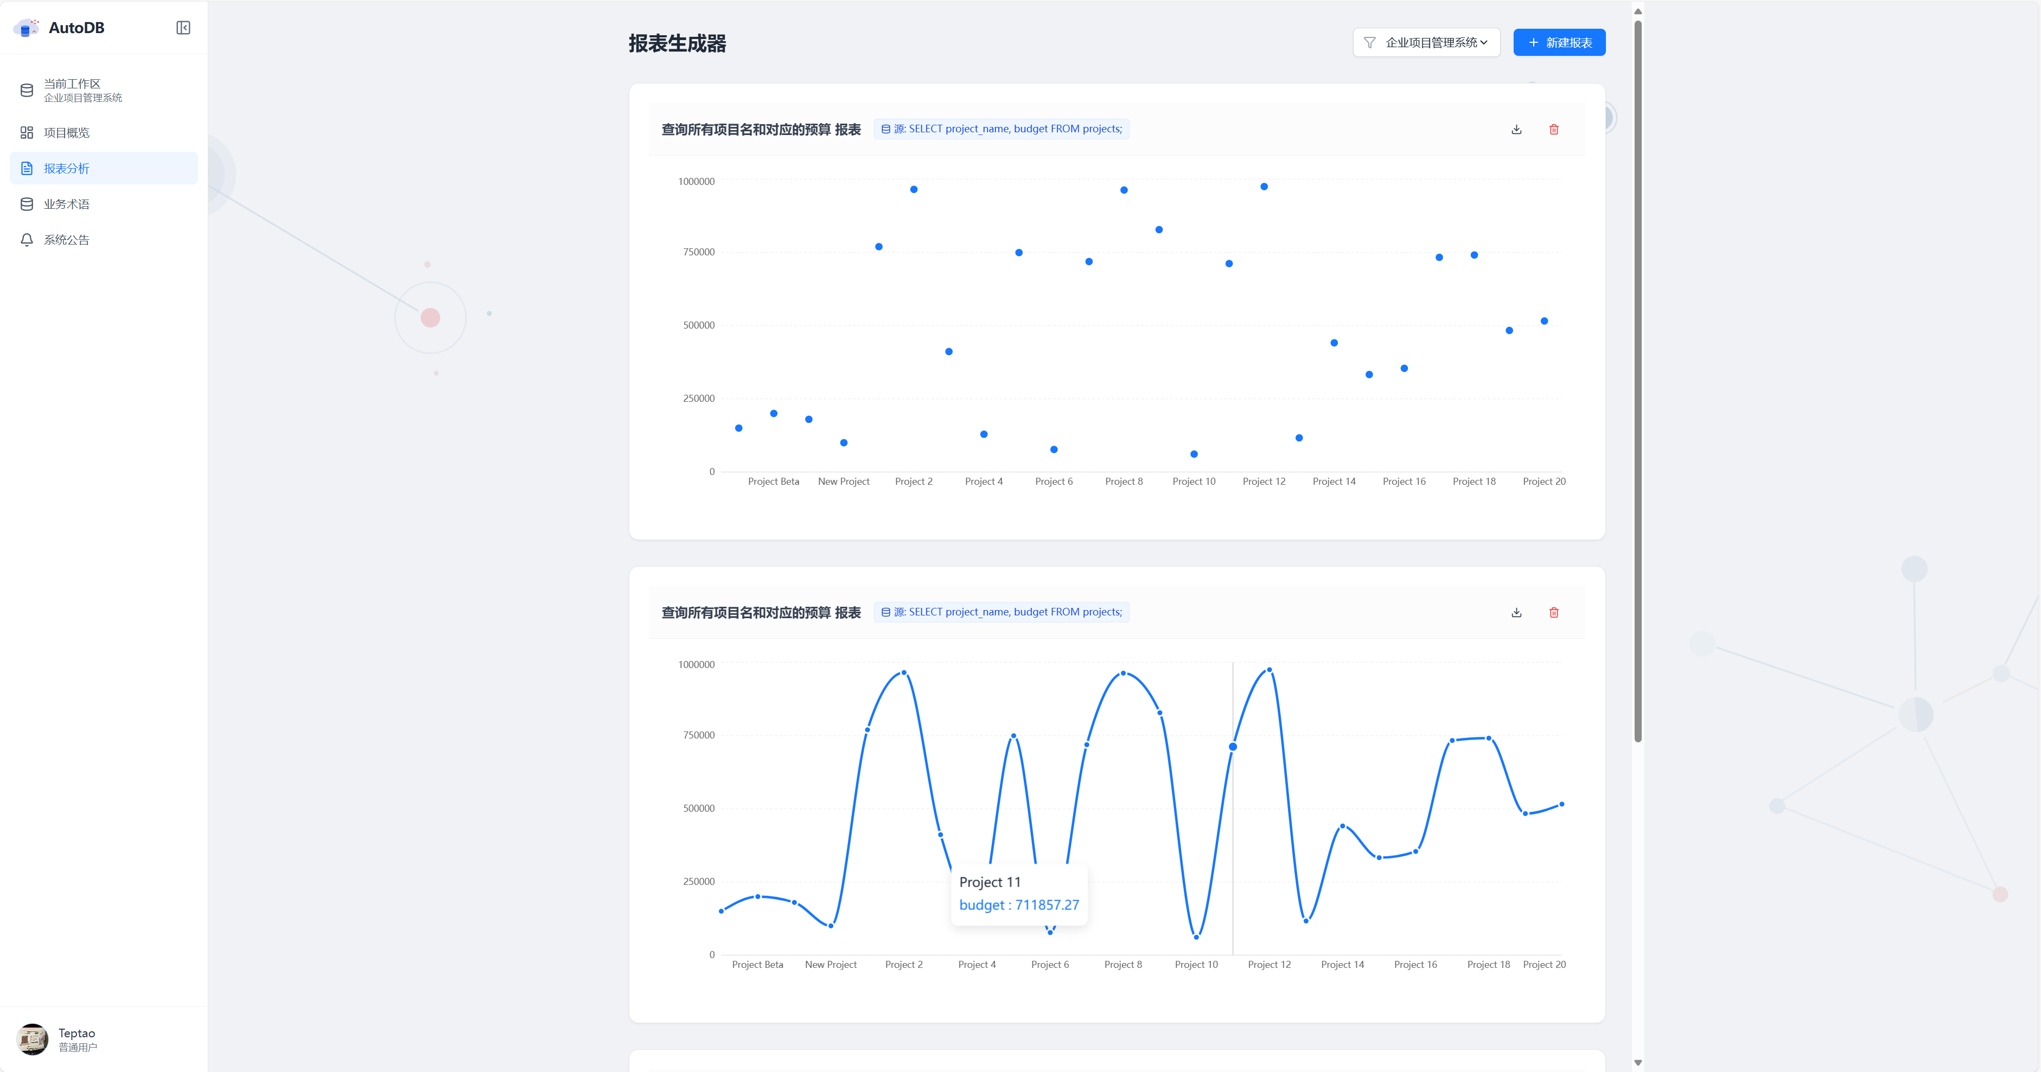
图3.1.1-6 报表分析页面

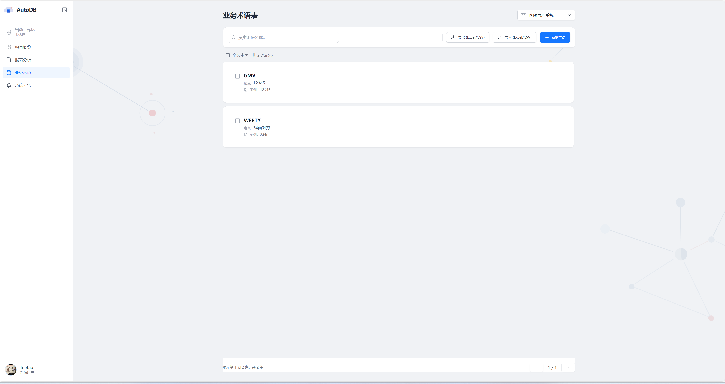
图3.1.1-7 业务术语管理区域

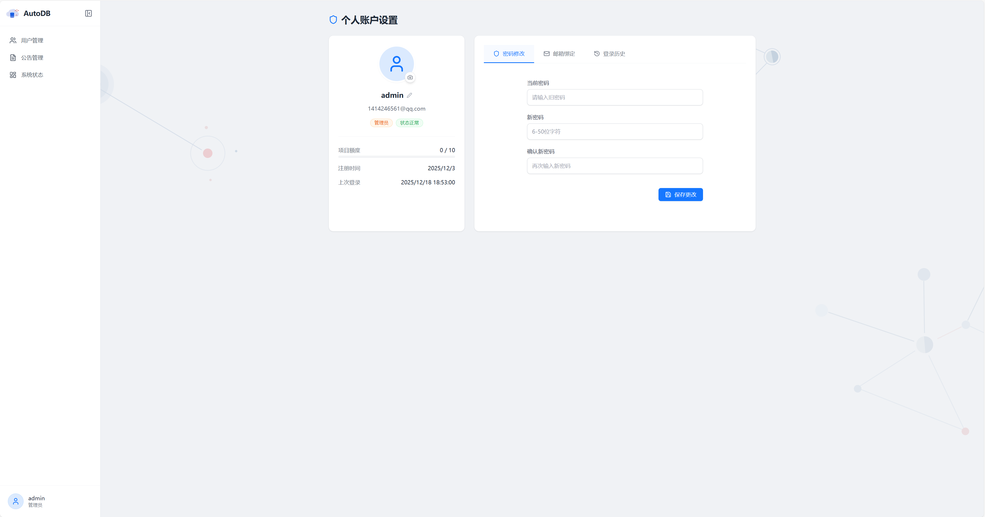
图3.1.1-8 个人设置页面

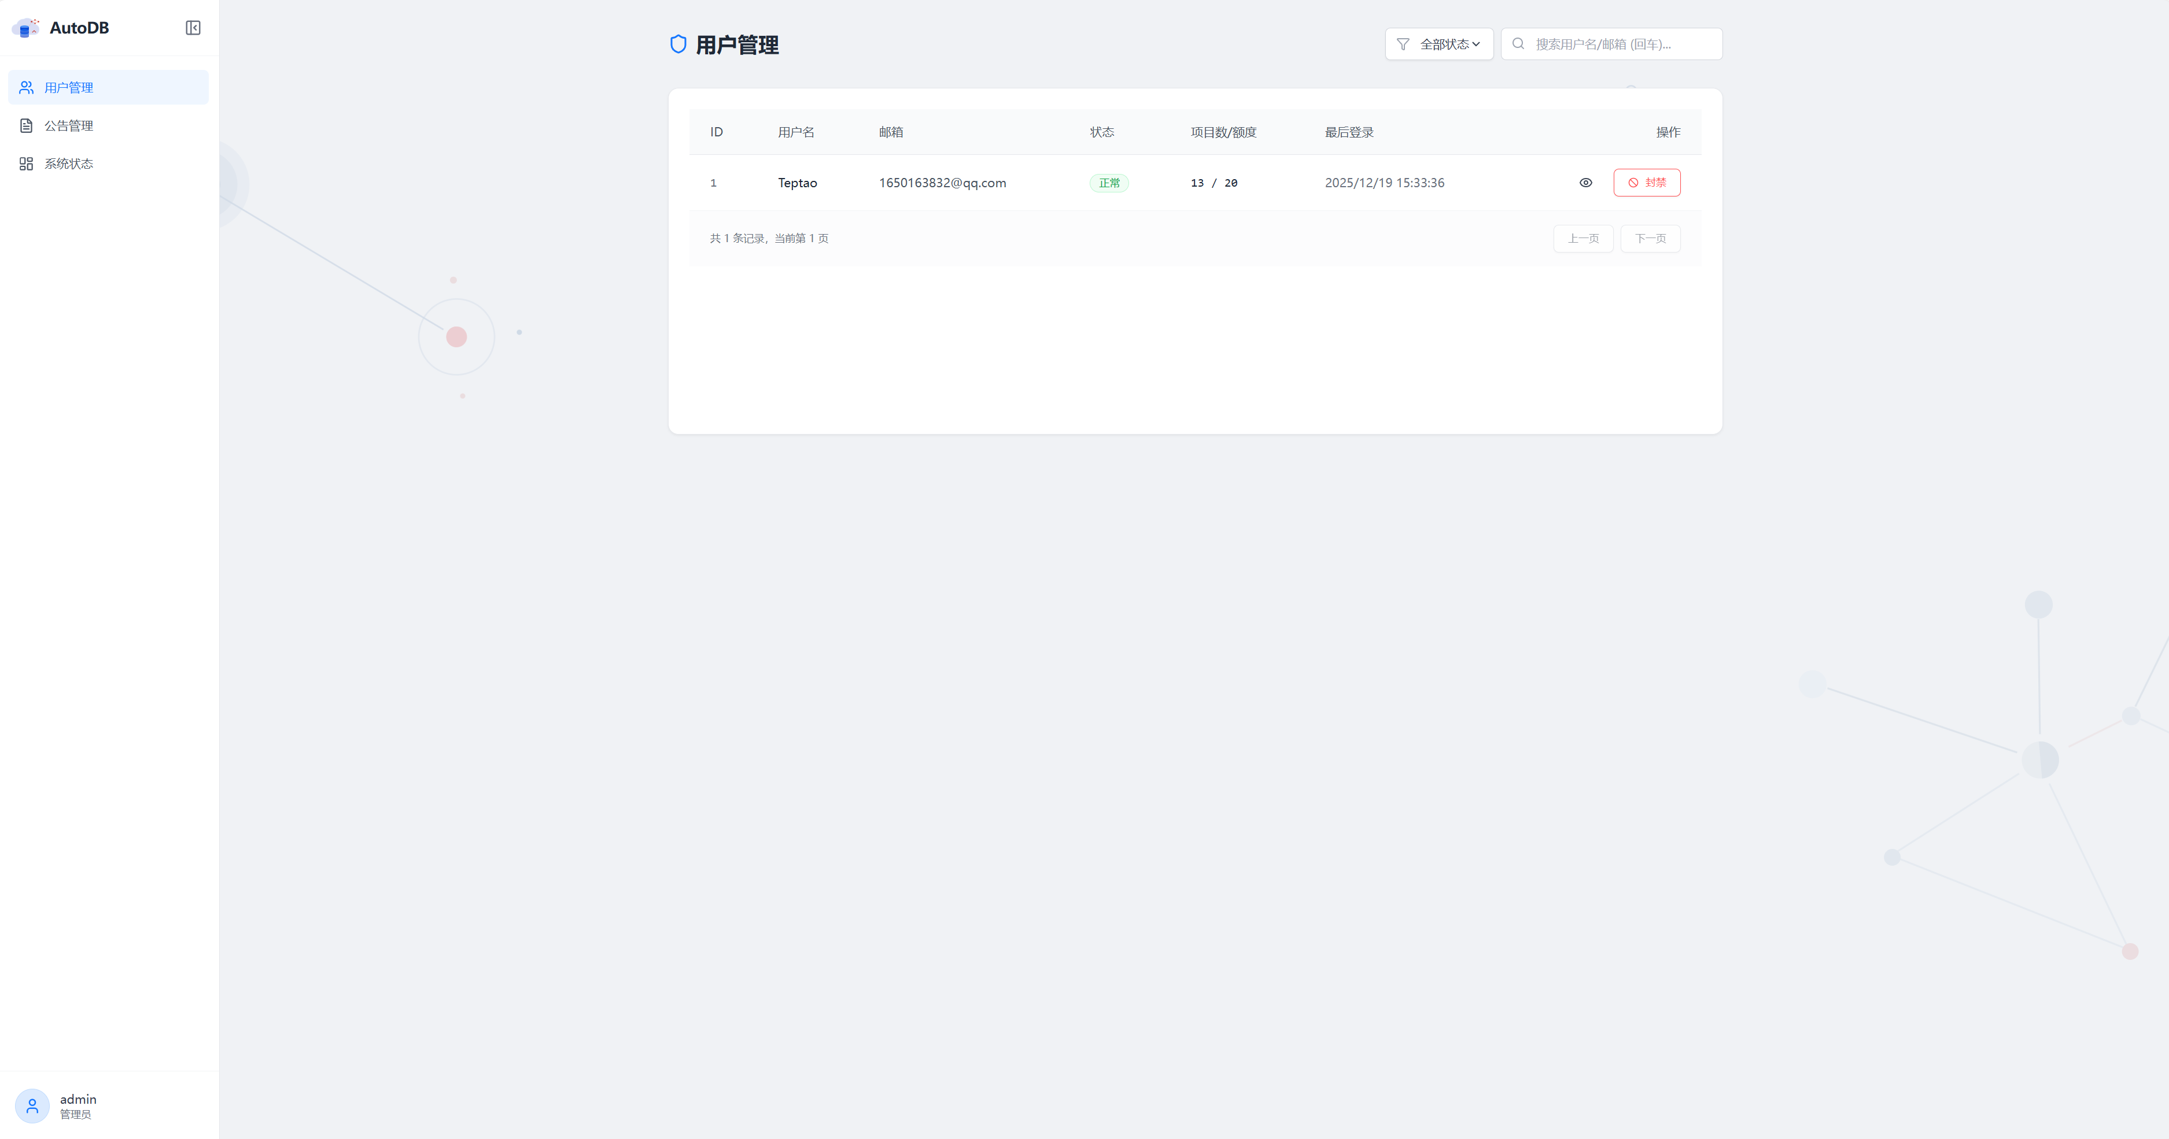
图 3.1.1-9 管理员查看用户列表

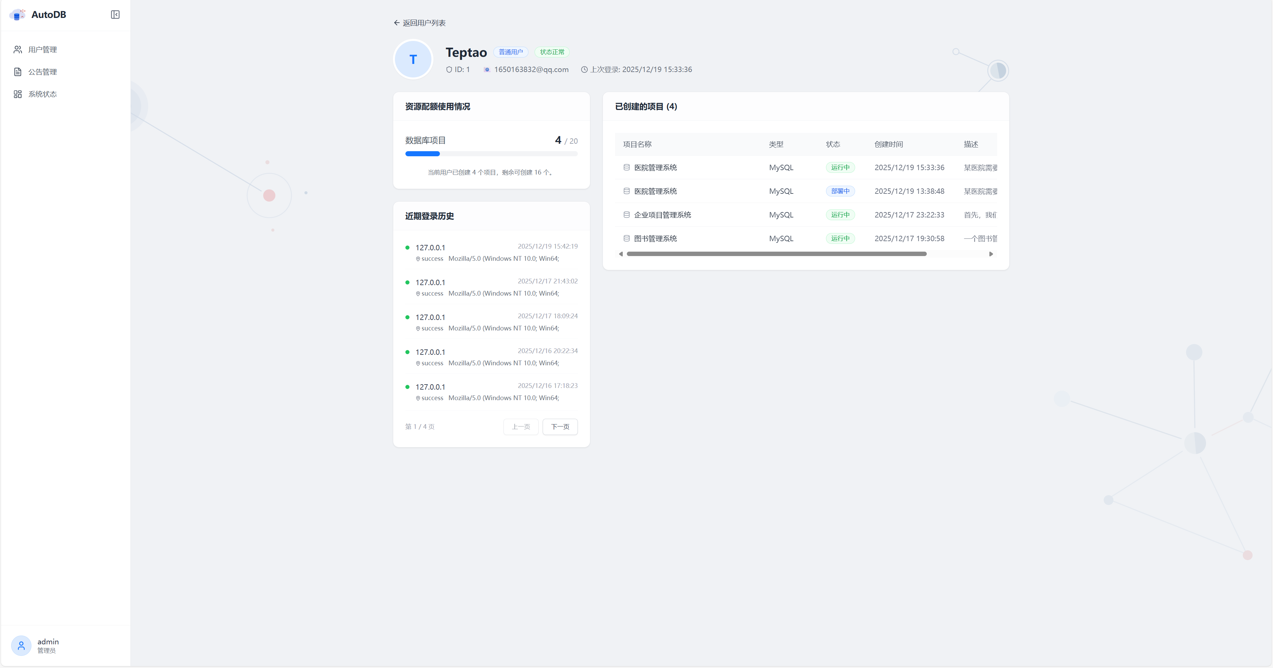
图 3.1.1-10 管理用户界面

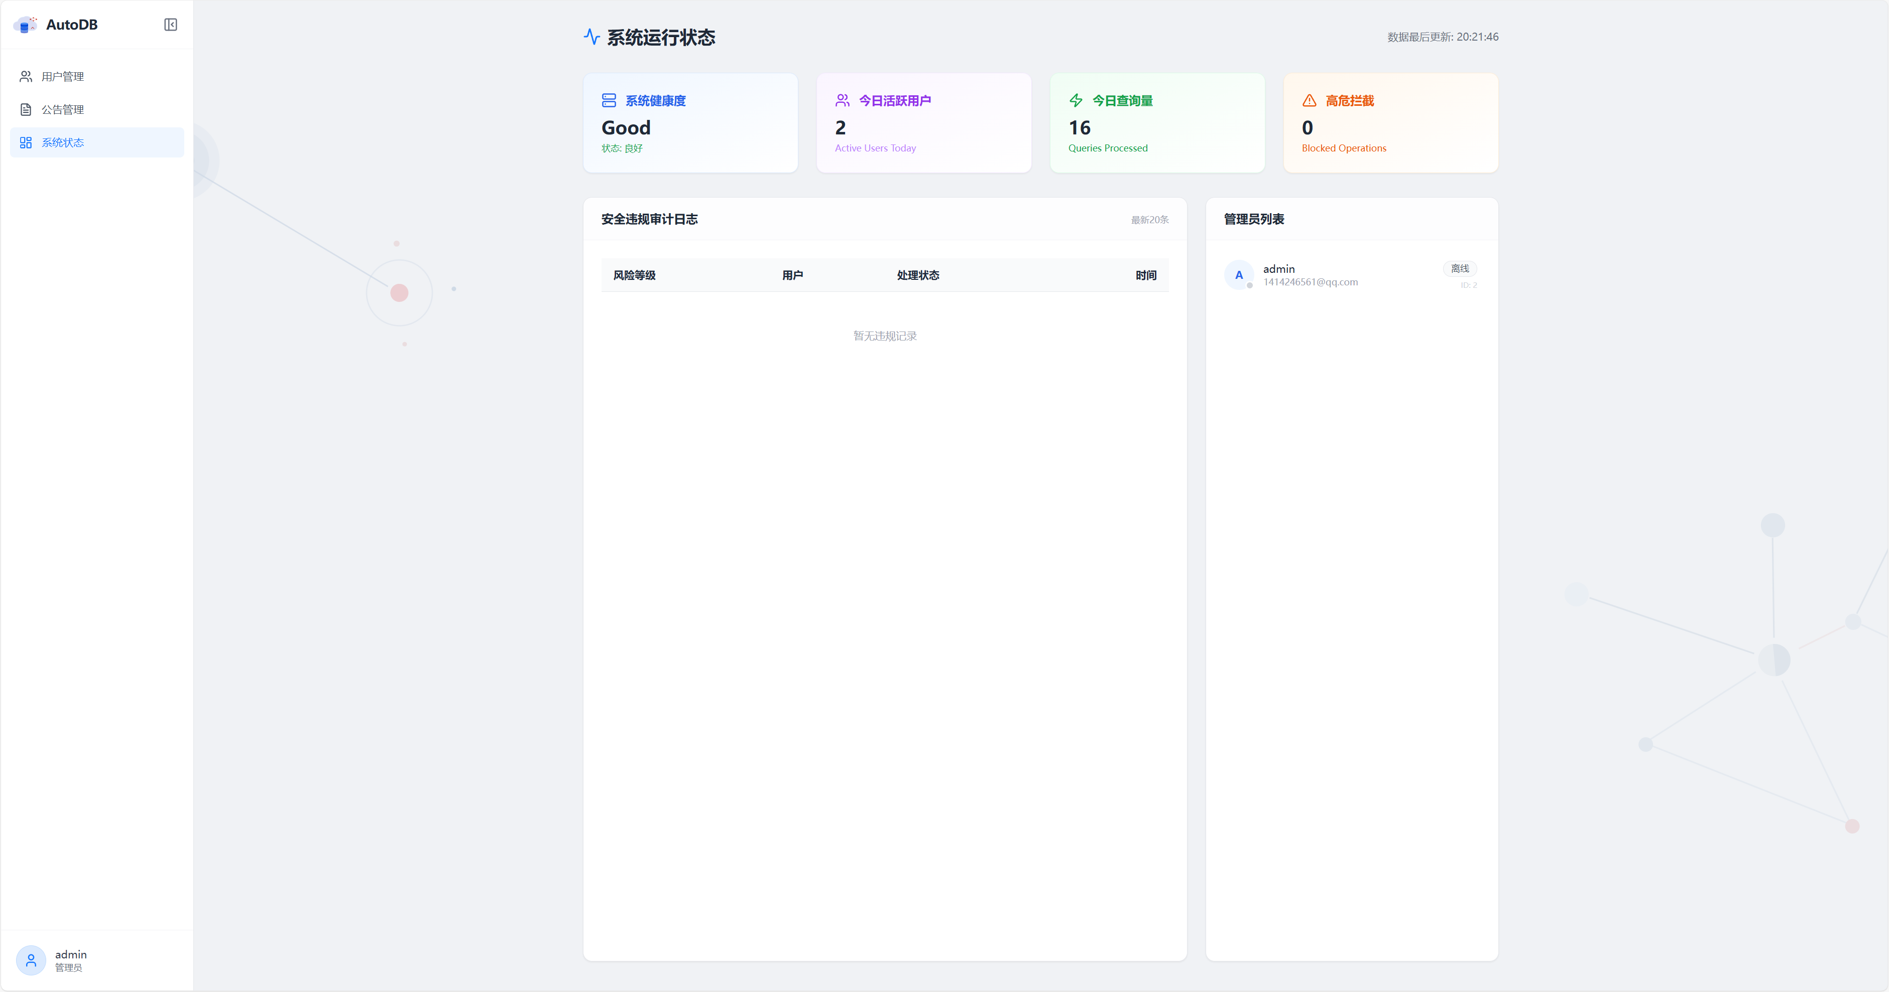
图3.1.1-11 系统状态界面
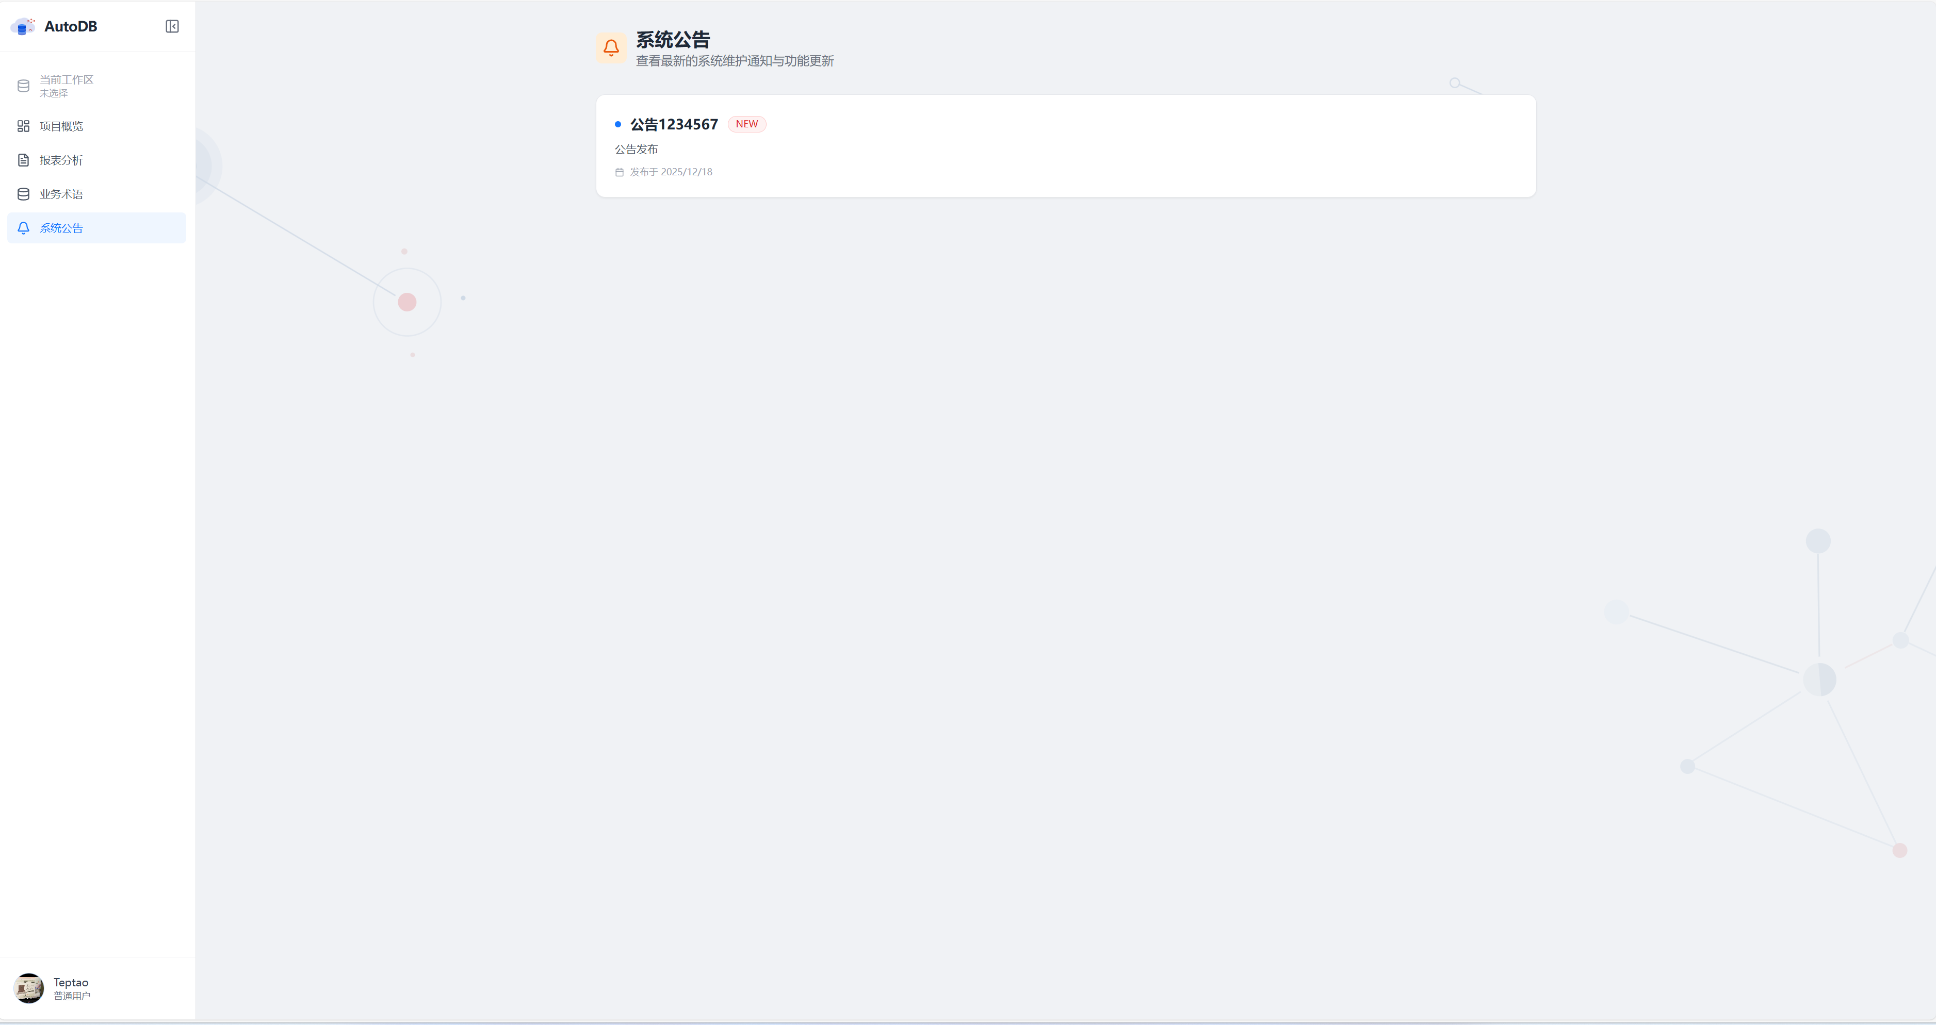
图3.1.1-12 用户公告查看公告界面

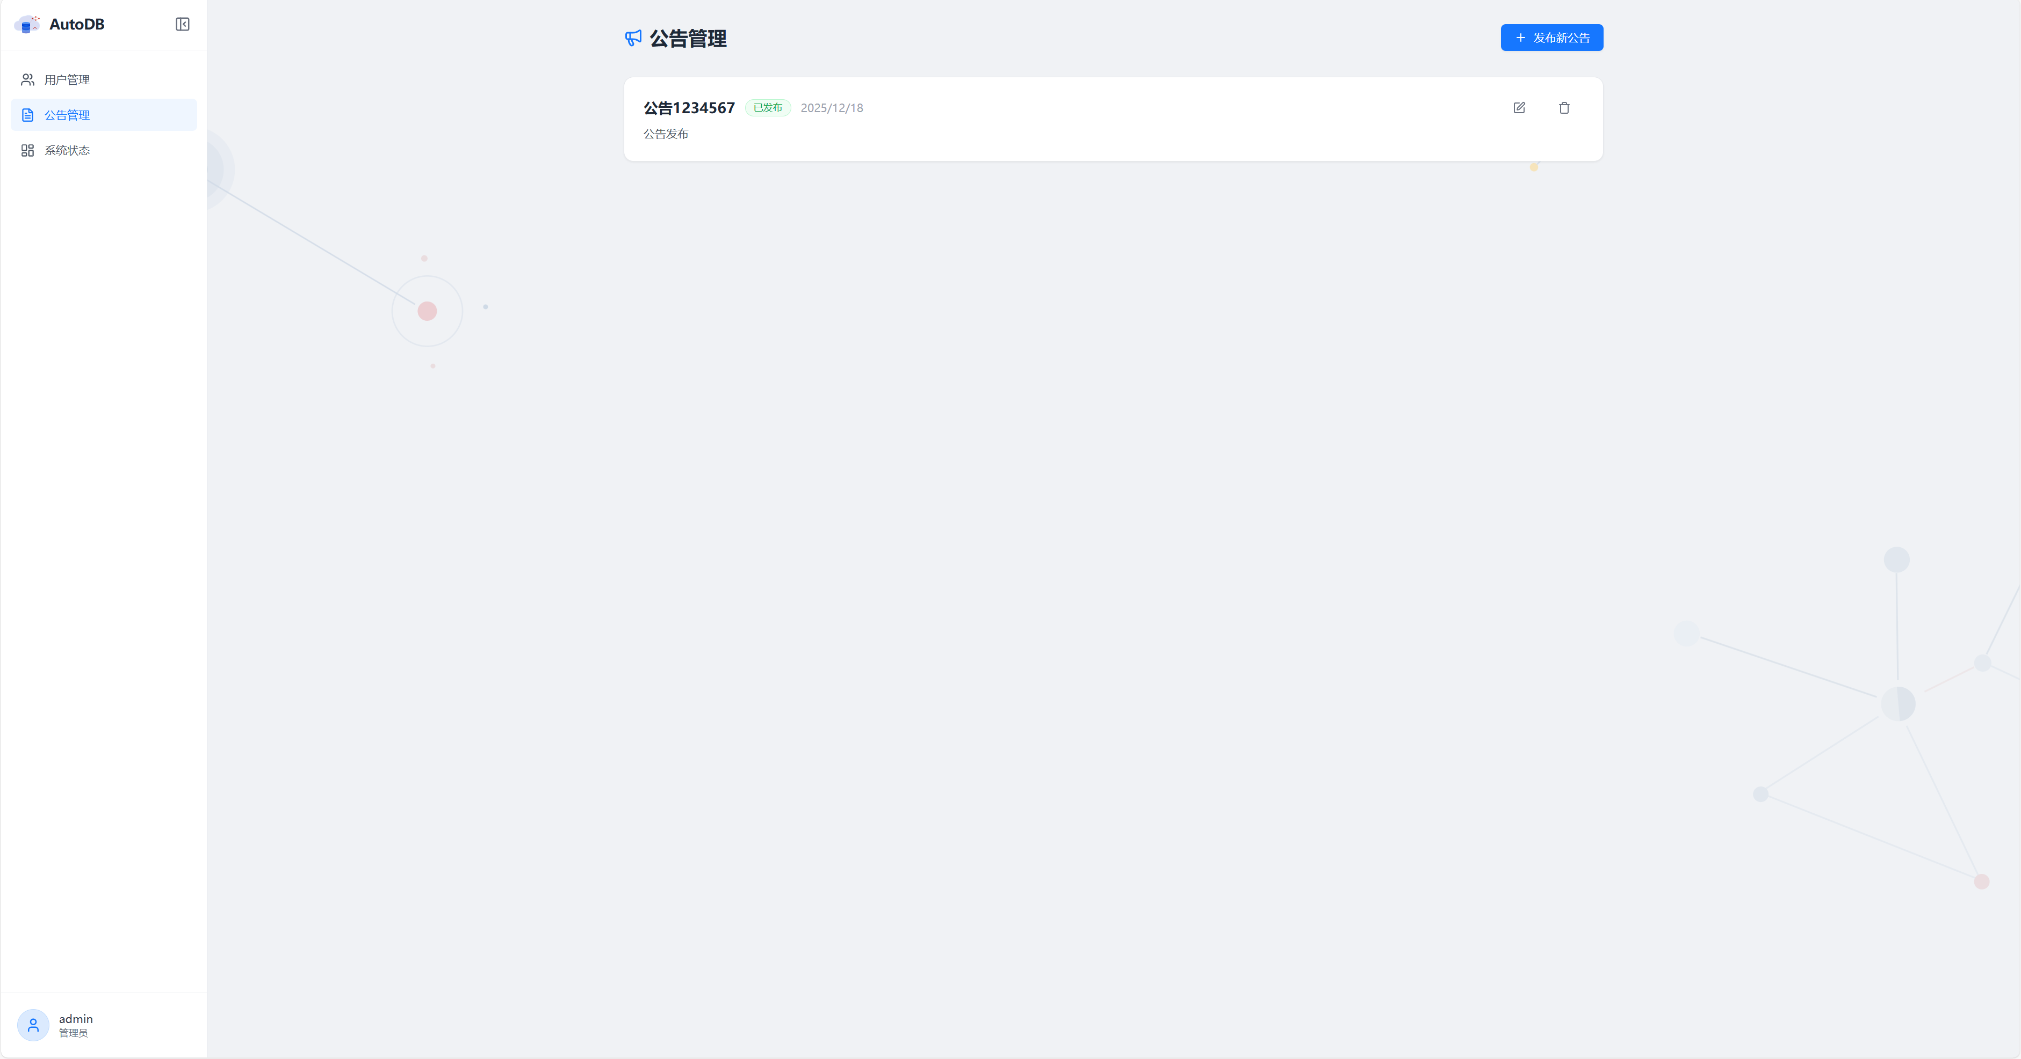图3.1.1-13 管理员公告管理与查看界面

3.1.2硬件接口
开发与运行环境需要标准的服务器硬件，具备足够的计算能力（特别是CPU和内存）以支持AI模型调用和数据库并发操作。

开发环境采用docker容器统一部署，避免开发环境冲突，正式部署在华为云服务器，租用采用按需计费，确保服务高效可用

微调大模型服务器：
显卡40G以上，硬盘存储空间大于100G，实际微调租用A800（80G），硬盘130G，微调约11个小时完成。
autodl服务器参数
Python 3.12(ubuntu22.04)
CUDA 12.4
GPU A800-80GB(80GB) * 1
CPU 14 vCPU Intel(R) Xeon(R) Gold 6348 CPU @ 2.60GHz
内存 100GB
硬盘 系统盘:30 GB 数据盘:免费:50GB 付费:80GB
模型部署服务器规格：
华为云服务器
8vCPUs | 32GiB | pi2.2xlarge.4
Ubuntu 22.04 server 64bit with Tesla Driver 470.223.02 and CUDA 11.4

3.1.3软件接口
系统采用分层架构，实现各组件间的松耦合集成：

3.1.3.1 FastAPI 后端服务

采用 Python 3.9+ 与 FastAPI 框架构建 RESTful 服务
实现依赖注入模式，解耦业务逻辑与外部服务
核心组件包括：路由控制器、服务层、模型层、schema层和 AI 代理层
采用异步处理（async/await）处理长时间运行任务（如数据库创建、复杂查询）后续会用celery重构
集成 Pydantic 模型实现请求/响应数据验证与序列化

3.1.3.2 PostgreSQL 元数据管理

作为系统元数据库，存储用户信息、项目元数据、会话记录、审计日志等
采用连接池管理（如 pgBouncer）优化连接资源
通过 SQLAlchemy ORM 实现数据访问抽象用户项目数据库

3.1.3.3 用户 MySQL 实例管理

为每个项目创建独立的 MySQL 8.0+ 数据库实例
采用连接管理器动态生成连接凭证与权限
实现数据库生命周期管理（创建、暂停、恢复、销毁）
通过 SQLAlchemy Core 执行动态 SQL，避免直接字符串拼接
资源隔离策略：单个用户最多创建 10 个数据库项目（Constraint-5）问抽象

3.1.3.4 AI 服务集成

通过适配器模式封装外部 LLM API 服务
实现三个核心 AI 代理模块：
Schema Agent：从业务描述生成 3NF 数据库 Schema
DDL Agent：从 Schema 生成特定于 MySQL 的 DDL 语句
Text-to-SQL Agent：将自然语言转换为 SQL 语句
采用重试机制和熔断策略确保 AI 服务可用性
敏感数据脱敏处理，避免业务数据泄露至外部 AI 服务

3.1.3.5 缓存层

集成 Redis 6.0+ 作为缓存层，提升高频查询性能
缓存策略：LRU (Least Recently Used) 淘汰算法
缓存内容：系统公告、用户权限、Schema 定义等不经常变更且需要经常使用的数据

3.1.4通信接口
3.1.4.1 RESTful API 标准

遵循 REST 架构原则设计 API 端点
资源命名采用复数名词（如 /projects, /sessions）
HTTP 方法语义化：
GET：获取资源
POST：创建资源
PUT/PATCH：更新资源
DELETE：删除资源
版本控制：API 路径包含版本号（/api/v1/...）
详细接口规范参见《API 接口文档》的数据

3.1.4.2 HTTPS 与传输安全

强制使用 TLS 1.3 加密通信
证书配置：SHA-256 with RSA 加密，2048 位密钥
安全头设置：
Strict-Transport-Security (HSTS)：max-age=31536000
Content-Security-Policy (CSP)
X-Content-Type-Options: nosniff
敏感数据（如密码、数据库凭证）在传输和存储时均进行加密

3.1.4.3 跨域访问策略（CORS）

允许来源：仅限注册的前端域名
允许方法：GET, POST, PUT, PATCH, DELETE
允许头部：Content-Type, Authorization, X-Confirmation-Token
凭证支持：允许携带 Cookie 和认证头
预检请求缓存：max-age=86400
实现方式：通过 FastAPI 的 CORSMiddleware 中间件配置

3.1.4.4 认证与授权

采用 JWT (JSON Web Token) Bearer 认证
Token 有效期：120 分钟
刷新机制：Token 过期前 15 分钟提供静默刷新
权限控制：基于角色的访问控制 (RBAC)
普通用户：项目内数据操作权限
管理员：系统管理权限
敏感操作（如 DML）附加临时确认令牌（X-Confirmation-Token） 中间件配置

3.2功能需求

3.2.1. 管理数据库项目
3.2.1.1 特性描述
当用户希望为一个新的业务场景创建并部署一个专属数据库时，一个经过登录验证的用户可以通过提供项目名称、选择数据库类型并描述业务需求，由系统自动完成从Schema设计到物理部署的全过程。
优先级=高

3.2.1.2 刺激/响应序列
刺激： 用户在项目仪表盘点击“新建项目”按钮。
响应： 系统显示“创建数据库项目”表单，包含项目名称、数据库类型（默认为MySQL）和业务描述等字段。
刺激： 用户填写表单并点击“创建”按钮。
响应： 系统验证用户输入（如项目名非空），随后调用AI服务层。系统界面显示“AI正在为您设计数据库...”之类的加载状态。AI服务层成功生成Schema，系统返回Schema设计。
刺激：用户可检查修改Schema设计，点击确认生成DDL
响应：AI服务层生成DDL，并返回DDL设计给用户。
刺激：用户检查修改DDL设计后，点击确认部署。
响应：系统执行DDL，在目标数据库引擎上创建物理数据库，并创建项目元数据记录。完成后，系统跳转至项目工作台，并显示“项目创建成功”提示。
刺激： 用户在创建过程中点击“取消”按钮。
响应： 系统放弃当前操作，返回项目仪表盘。
编号 | 需求描述
Project.Create | 系统应允许登录用户创建新的数据库项目。
Project.Create.Input | 系统应提供表单供用户输入项目名称、数据库类型和业务描述。
Project.Create.Validate | 在创建前，系统必须验证用户输入的完整性（如项目名不能为空）。
Project.Create.AI.Schema | 系统应调用Schema Agent，根据用户的业务描述生成符合第三范式（3NF）的数据库Schema。
Project.Create.AI.DDL | 系统应调用DDL Agent，根据生成的Schema生成特定于所选数据库引擎的DDL语句。
Project.Create.Deploy | 系统应连接至目标数据库引擎并执行生成的DDL语句，以完成物理数据库的部署。
Project.Create.Success | 若部署成功，系统应在元数据库中记录项目信息，并引导用户进入项目工作台。
Project.Create.Failure | 若AI生成或部署过程中任一环节失败，系统必须向用户反馈明确的操作失败信息。
Project.Create.Cancel | 系统应允许用户在创建过程中取消操作，并返回至项目列表页面。
Project.List.View | 系统应为用户提供一个仪表盘，以列表形式展示其创建的所有数据库项目。
状态转换模型：

3.2.1.3 执行流程
项目状态机：initializing → schema_generating → ddl_executing → active / failed
每个状态转换在 project_status 和 creation_stage 字段中记录
状态持久化：所有状态变更写入项目表，并记录时间戳

异步处理流程：
用户提交创建请求，系统验证输入并创建项目记录（状态=initializing）
立即返回 202 Accepted 响应，包含项目 ID 和初始状态
后台任务队列处理耗时操作：
调用 Schema Agent 生成 3NF 数据库 Schema（状态=schema_generating）
调用 DDL Agent 生成 MySQL DDL 语句（状态=ddl_generating）
在云服务器创建数据库实例并执行 DDL（状态=ddl_executing）
前端通过轮询 /projects/{project_id} 获取进度
完成后更新状态为 active，失败时记录错误详情并转为 failed时间戳

用户交互与反馈：
创建界面提供进度可视化（进度条 + 当前阶段提示）
每个阶段显示预计剩余时间
错误处理：
Schema 生成失败：提示重新描述业务需求
DDL 执行失败：显示具体错误原因，提供重试选项
支持创建过程中取消操作，系统自动清理已分配资源

确认流程：
用户可查看 AI 生成的 Schema 图和表结构
提供"确认部署"和"修改需求"选项
确认后系统执行 DDL 并创建物理数据库

资源配额控制：
创建前检查用户配额（used_databases < max_databases）
配额不足时引导用户申请或删除旧项目
管理员可在后台调整用户额度，参见 3.2.10 节ailed时间戳

3.2.2. 进行自然语言查询与分析

3.2.2.1 特性描述
本功能是系统的核心交互模块。系统提供一个智能对话窗口，用户通过自然语言描述查询意图 。为提升对话体验并降低理解门槛，系统在对话界面同步提供库表结构可视化面板，向用户实时展示当前数据库的项目表名、字段含义及关联关系 。所有查询均为单次即时转换，暂不依赖历史对话背景。
优先级=高

3.2.2.2 刺激/响应序列
刺激：用户进入对话界面 。
响应：系统自动从元数据库加载项目 DDL 并在右侧渲染库表结构面板 。
刺激：用户输入查询指令（如“统计每个部门的平均工资”）。
响应：系统校验会话所有权，调用 call_ai_agent 结合当前项目 Schema 生成 SELECT 语句。
响应：
正常分支：系统连接 MySQL 实例执行 SQL ，将结果持久化至 query_result 表 ，对话窗口展示 AI 摘要及数据表格。
AI 异常分支：若 AI 返回 ERROR 标记，系统返回 ERROR_FEEDBACK 类型响应，提示“抱歉， 我无法理解您的指令，请提供具体的业务需求” 。
执行失败分支：若 SQL 解析或执行出错，系统捕获异常并将消息状态标记为 failed，展示非技术 性的友好错误提示 。
取消分支：用户输入“取消”指令，系统返回 ACTION_CANCEL 类型响应，终止当前逻辑。

编号 | 需求描述
Query.NL.Stateless | 系统对自然语言的理解为单次独立处理，不依赖前序消息作为上下文。
Query.Model.Registry | 系统必须支持 MODEL_REGISTRY 注册表机制，允许用户在微调模型与通用 LLM（如 Qwen2.5-Coder）间切换。
Query.SQL.SafeCheck | 系统必须利用 sqlparse 静态解析 SQL 类型，非查询类（DML）必须标记 requires_confirmation 为 True 。
Query.Result.Persist | （数据持久化） 成功的查询结果必须存入 AIGeneratedStatement 子表，作为报表系统的数据源。
Query.Error.Feedback | 当 SQL 执行失败或 AI 生成内容不合规时，系统必须拦截底层错误并转化为用户可读的友好提示 。

3.2.3. 执行数据变更操作
3.2.3.1 特性描述
为防止非技术用户因自然语言表达模糊导致误操作（如误删、误改数据），系统针对所有具有副作用的 SQL 指令（DML/DDL）引入了“安全刹车”机制。系统不会自动执行增、删、改等指令，而是通过前端弹出确认框，要求用户核对生成的 SQL 源码无误后，手动触发执行。
优先级=高

3.2.3.2 刺激/响应序列
刺激：用户输入具有变更性质的指令（如“删除 ID 为 10 的订单”或“修改商品价格为 99”）。
响应：系统调用 AI 生成 SQL，并利用 sqlparse 静态解析该语句。
响应：识别为 INSERT、UPDATE、DELETE、DROP、ALTER 或 TRUNCATE 类型后，系统将 requires_confirmation 标记设为 True，并跳过即时执行逻辑。
响应：前端显示“待确认”状态的 SQL 代码块及“确认执行”与“取消”按钮。
刺激：用户点击“确认执行”。
响应：1.系统调用 confirm_and_execute_sql 接口，校验会话所有权及确认状态。
2.连接目标数据库执行变更，更新 message 表的 user_confirmed 状态，并在 AIGeneratedStatement 中持久化执行结果。
刺激：用户在等待确认时输入“取消”或“cancel”。
响应： 系统关闭确认对话框，不执行任何数据库操作，并提示“操作已取消”。

3.2.3.3 相关功能需求
编号 | 需求描述
DML.Detect.Parser | 系统必须集成 sqlparse 库对 AI 生成的 SQL 进行实时语法分析，精准识别变更类指令。
DML.Safe.Brake | 对于所有识别为 DML/DDL 的指令，系统必须强制拦截自动执行流程，将执行状态设为 pending。
DML.Action.Cancel | 系统必须支持自然语言拦截逻辑，识别“取消”、“Stop”等关键词并返回 ACTION_CANCEL 信号给前端。
DML.Confirm.Verify | 执行确认接口必须进行严格的权限校验，确保只有当前会话的所有者能触发 confirm_and_execute_sql。
DML.Audit.Persist | 变更执行成功后，系统必须同步更新 user_confirmed 状态，并记录执行反馈至元数据库，确保操作可追溯。
DML.Error.Catch | 若变更执行过程中触发数据库约束（如外键限制），系统必须捕获异常并返回非技术性的失败提示气泡。
编号 | 需求描述
DML.Detect.Parser | 系统必须集成 sqlparse 库对 AI 生成的 SQL 进行实时语法分析，精准识别变更类指令。

3.2.4. 管理查询会话与历史
3.2.4.1 特性描述
当用户需要开始一个全新的、独立的分析话题，或者希望回顾、重新执行之前的查询对话时，一个经过登录验证的用户可以创建新会话或切换至不同会话。 系统应支持在不同会话中配置不同的 AI 模型，以适应不同复杂度的分析需求。同时，对于涉及数据变更或敏感查询的操作，确保用户确认后方可执行。
优先级 = 高

3.2.4.2 刺激/响应序列
刺激： 用户进入项目工作台。
响应： 系统自动加载或创建一个默认会话，并在侧边栏显示“所有会话”列表。
刺激： 用户点击“新建会话”按钮。
响应： 系统创建一个全新的空白会话，允许用户选择该会话偏好的 AI 模型，并将其置为当前活动状态。
刺激： 用户在当前会话中输入查询并得到结果。
响应： 系统将此次交互完整地保存在当前会话的历史记录中。
刺激： 用户从“所有会话”列表中选择一个已有的历史会话。
响应： 系统切换当前上下文至该选中会话，并在主界面完整加载和显示该会话的全部历史记录（包括所有用户问题、生成的SQL、查询结果和摘要）。
刺激： 用户点击历史记录中的某次旧查询。
响应： 系统在界面中重新显示该次查询的完整结果（表格、摘要）。
刺激： 用户点击历史记录中某次旧查询旁的“重新执行”按钮。
响应： 系统使用原先生成的SQL语句再次执行查询，并用最新的数据库数据刷新结果。

3.2.4.3 相关功能需求
编号 | 需求描述
Session.Create | 系统应允许用户在同一项目下创建多个独立的会话。
Session.Switch | 系统应允许用户在不同的已存在会话之间进行切换。
Session.History.Persist | 系统必须将会话内的所有自然语言交互历史与对应的会话关联并持久化存储。
Session.History.Load | 当用户切换至一个已有会话时，系统必须完整加载并显示该会话的全部历史记录。
Session.History.View | 用户应能查看历史记录中每一次交互的请求与响应。
Session.History.Replay | 系统应允许用户点击历史记录，重新查看该次交互的完整结果。
Session.History.ReExecute | 系统应允许用户对历史查询进行重新执行，以获取基于当前数据库状态的最新结果。
Session.Config.Model | 系统在创建或设置会话时，应允许用户选择该会话使用的底层 AI 模型。

3.2.5. 管理业务术语库
3.2.5.1 特性描述
当用户希望录入或管理其业务领域内的专有名词和缩写，以提升AI在自然语言交互中理解的准确性时，一个经过登录验证的用户在对应项目中可以对业务术语进行增、删、改、查及批量导入导出操作。
优先级=中。

3.2.5.2 刺激/响应序列
刺激： 用户在项目工作台或设置中点击进入“业务术语库”管理界面。
响应： 系统显示该用户当前项目的术语列表，并提供搜索框和“新增”、“批量导入”、“批量导出”等操作按钮。
刺激： 用户点击“新增”按钮。
响应： 系统弹出表单，要求用户填写“术语名称”和“术语描述/定义”。
刺激： 用户填写完毕并点击“提交”。
响应： 系统保存该术语，并更新术语列表。系统确保在后续该项目的自然语言交互中，优先使用此定义来理解相关词汇。
刺激： 用户点击“批量导入”按钮。
响应： 系统提供模板文件下载，并打开文件上传对话框。
刺激： 用户上传填写好的模板文件。
响应： 系统解析文件，批量导入术语，显示导入结果。
刺激： 用户点击“批量导出”按钮。
响应： 系统将用户的所有术语生成一个模板文件（CSV或EXCEL）并提供下载。
刺激： 用户在术语列表中对某条术语点击“编辑”或“删除”。
响应： 系统执行相应的修改或删除操作，并更新列表。
刺激： 用户选中某些业务术语后点击批量删除
响应： 系统执行相应删除操作，将术语从数据库删除并返回删除后的业务术语

3.2.5.3 相关功能需求

编号 | 需求描述
Term.Glossary.View | 系统应允许用户在项目内查看其专属的业务术语库列表。
Term.Create | 系统应允许用户在当前项目中新增一条业务术语，包括术语名称和定义/描述。
Term.Update | 系统应允许用户编辑已存在的业务术语信息。
Term.Delete | 系统应允许用户删除单条或多条选中的业务术语。
Term.Search | 系统应在术语库界面提供搜索功能，支持按术语名称或描述关键词进行过滤。
Term.Import | 系统应支持用户通过上传符合模板的 CSV 或 Excel文件批量导入业务术语。
Term.Export | 系统应支持将当前项目的全部业务术语导出为 CSV 或 EXCEL 格式的文件。
Term.AI.Integration | 系统在处理该项目内的自然语言查询与指令时，必须优先参考并利用该业务术语库中的定义，以提升语义理解准确性。

3.2.6. 管理个人账户
3.2.6.1 特性描述
当用户需要更新自己的账户安全信息或安全退出系统时，一个已登录的用户可以修改密码、修改绑定邮箱以及执行退出登录操作。
优先级=中

3.2.6.2 刺激/响应序列
刺激： 用户点击界面右上角的个人头像或用户名，选择“账户设置”。
响应： 系统跳转至账户设置页面，显示“修改密码”、“修改邮箱”等选项卡。
刺激： 用户选择“修改密码”选项卡。
响应： 系统显示包含“原密码”、“新密码”、“确认新密码”字段的表单。
刺激： 用户填写表单并提交。
响应： 系统验证原密码是否正确，并检查新密码是否符合安全策略。验证通过后，更新密码并提示“密码修改成功”。
刺激： 用户选择“修改邮箱”选项卡。
响应： 系统显示包含“新邮箱地址”的表单。
刺激： 用户输入新邮箱并提交。
响应： 系统向新邮箱发送一封包含验证码的邮件。
刺激： 用户输入收到的验证码并提交。
响应： 系统验证码正确后，更新用户的绑定邮箱，并提示“邮箱修改成功”。
刺激： 用户在任意界面点击“退出登录”。
响应： 系统清除用户的登录状态和会话信息，并跳转至系统登录页面。

3.2.6.3 相关功能需求

编号 | 需求描述
Account.Profile.View | 系统应允许用户进入个人账户设置页面。
Account.Password.Change | 系统应允许用户修改登录密码。
Account.Password.Verify | 修改密码时，系统必须验证用户提供的原密码是否正确。
Account.Password.Policy | 系统必须要求新密码符合预设的安全策略（如长度、复杂度）。
Account.Email.Change | 系统应允许用户修改绑定邮箱。
Account.Email.Verify | 修改邮箱时，系统必须通过向新邮箱发送验证码并进行验证的方式，确认用户对新邮箱的所有权。
Account.Logout | 系统必须提供退出登录功能，并在用户退出后清除其认证状态。

3.2.7. 创建与管理分析报表

3.2.7.1 特性描述
当用户希望对一组相关的查询进行组织、保存，并以仪表盘的形式进行持久化的可视化管理时，一个经过登录验证的用户可以将查询结果保存为图表，并组织成可共享的报表。用户可以对保存的报表进行查看，删除及导出操作。
优先级=高

3.2.7.2 刺激/响应序列
刺激： 用户在查询得到结果（包含可视化图表）后，点击跳转至报表管理页面。
响应： 系统提示用户选择查询数据源和坐标轴。
刺激： 用户选择数据源和报表类型创建新报表。
响应： 系统生成新报表
刺激： 用户点击已有图表上的“修改类型”按钮。
响应： 系统显示图表类型选择器（如柱状图、折线图、饼图）。
刺激： 用户选择新的图表类型。
响应： 系统立即使用新图表类型重新渲染该图表。
刺激： 用户点击“导出报表”按钮。
响应： 系统将整个报表仪表板导出为图片或PDF文件。
刺激： 用户点击“删除报表”并确认。
响应：系统将该报表记录从数据库中移除，并更新列表显示。
3.2.7.3 相关功能需求

编号 | 需求描述
Report.Create | 系统应允许用户创建新的分析报表。
Report.Chart.Modify | 系统应允许用户修改已有报表的类型。
Report.View | 系统应为用户提供专门的界面用于查看和管理所有报表。
Report.Export | 系统应支持将整个报表导出为静态文件（如图片、PDF）。
Report.Delete | 系统应允许用户删除不再需要的分析报表。 | 系统应为用户提供专门的界面用于查看和管理所有报表。

3.2.8. 管理系统用户

3.2.8.1 特性描述
为保障平台运营安全和资源合规利用，系统管理员拥有对注册用户的全生命周期管理权限。管理员可以检索用户清单、调阅用户详细档案（包含资源使用情况与访问轨迹），并根据审计结果对违规账号执行封禁或解禁操作。
优先级=高

3.2.8.2 刺激/响应序列
刺激：管理员访问“用户管理”中心。
响应：系统分页展示全体用户简要列表。
刺激：管理员点击某一用户的“详情”。
响应：系统展示该用户的完整档案，包括个人信息、当前已创建的数据库项目清单以及最近的登录活动记录。
刺激：管理员在用户状态编辑界面选择“封禁”并确认。
响应：系统将该用户账户标记为“无效”，立即使其当前所有在线会话失效（强制下线），并拒绝其后续任何登录请求。
刺激：管理员对已封禁用户执行“解封”。
响应：系统恢复账户活性，允许用户重新登录并访问原有项目数据。
·
3.2.8.3 相关功能需求

编号 | 需求描述
Admin.User.List | 系统应在管理后台向管理员展示所有用户的列表。
Admin.User.Search | 系统应允许管理员根据用户名或邮箱等条件搜索和筛选用户。
Admin.User.Status.Change | 系统应允许管理员修改用户的状态（正常/封禁）。
Admin.User.Ban | 当用户被封禁时，系统必须将其强制下线并阻止其再次登录。
Admin.User.Unban | 系统应允许管理员解封已被封禁的用户。
Admin.User.Audit | 系统必须将所有管理员对用户状态的操作记录在审计日志中。

3.2.9. 查看管理员状态

3.2.9.1 特性描述
当系统管理员需要了解团队内部协同情况或进行安全巡检时，经过身份验证的管理员可以查看系统中所有管理权限账户的实时在线状态、最后登录时间及登录 IP。该功能旨在确保管理端操作的可追溯性与系统维护的实时性。
优先级=中

3.2.9.2 刺激/响应序列
刺激：管理员登录后台管理系统，导航至“系统状态”->“管理员列表”页面。
响应： 系统展示所有拥有管理员权限的账户列表，信息至少包括：用户名、最后登录时间、当前是否在线。
刺激： 管理员浏览列表信息。
响应： 系统无需进一步操作。

3.2.9.3 相关功能需求

编号 | 需求描述
Admin.Admin.List | 系统应向管理员展示所有管理员账户的列表。
Admin.Admin.Status.View | 系统应在管理员列表中显示每个管理员的在线状态（在线/离线）。
Admin.Admin.LastLogin | 系统应在管理员列表中显示每个管理员的最后登录时间。
Admin.Admin.LastLoginIP | 系统可选择性地显示每个管理员的最后登录IP地址，用于安全审计。

3.2.10. 管理用户数据库额度

3.2.10.1 特性描述
系统管理员可以根据资源分配策略，手动调整特定用户允许创建的数据库项目上限。该额度直接限制用户在平台上的资源占用总量。
优先级=高

3.2.10.2 刺激/响应序列
刺激： 管理员在“用户列表”页面，找到目标用户并点击“修改额度”按钮。
响应： 系统弹出额度设置窗口，显示用户当前已使用数和当前额度上限。
刺激： 管理员输入新的额度数值并点击确认。
响应： 系统验证新额度是否在系统全局限制范围内
- 若新额度合法，系统更新该用户的数据库项目额度上限，并提示"额度更新成功"。
- 若新额度超出系统全局限制，系统提示"额度值超出系统上限，请重新输入"，并拒绝保存。

3.2.10.3 相关功能需求
编号 | 需求描述
Admin.Quota.View | 系统应在用户管理界面显示用户的当前数据库额度使用情况。
Admin.Quota.Modify | 系统应允许管理员修改用户可创建的数据库项目数量上限。
Admin.Quota.Validate | 系统在修改额度时，必须检查新额度是否符合系统定义的全局规则（如不能为负数，不能超过总系统容量等）。
Admin.Quota.Enforce | 当用户尝试创建新项目时，系统必须依据其最新额度进行校验，阻止超限创建。

3.2.11 维护系统公告

3.2.11.1 特性描述
系统提供公告发布机制，用于向用户传达系统维护、版本更新及重要通知。管理侧负责公告的全生命周期管理（创建、发布、编辑、撤下）；用户侧提供只读接口，在登录页或主界面实时展示已发布的公告内容。优先级=低。

3.2.11.2 刺激/响应序列
管理员端操作：
刺激：管理员登录后台，进入“公告管理”页面。
响应：系统调用管理侧接口，显示所有公告（包含 draft、published、withdrawn 状态）的分页列表。
刺激：管理员点击“新建公告”，填写标题、内容并选择“立即发布”。
响应：系统将状态设为 published 并保存。

用户端展示（对接代码逻辑）：
刺激：普通用户访问登录页面或进入系统主页。
响应：系统自动调用 AnnouncementService.get_announcement_list，传入 status='published' 过滤条件。
响应：主页顶部横幅或弹窗显示最新的公告摘要；用户点击详情后调用 get_announcement_detail 展示全文。

3.2.11.3 相关功能需求
编号 | 需求描述
Admin.Announce.Create | 系统应允许管理员创建新的系统公告，并可选择“立即发布”或“存为草稿”。
Admin.Announce.Edit | 系统应允许管理员编辑已有的公告（包括草稿和已发布的）。
Admin.Announce.List | 系统应在管理后台向管理员展示所有公告的列表，并显示其状态（已发布/草稿/已撤下）。
Admin.Announce.Display | 系统必须在用户的登录界面和主界面（例如通过一个弹窗或顶部横幅）显示所有“已发布”状态的公告 。
Admin.Announce.Unpublish | 系统应允许管理员撤下（或删除）已发布的公告，使其立即对所有用户停止显示。

3.3. 非功能需求

3.3.1. 性能
Performance1：系统P95响应时间应 ≤ 120秒。（参考业务目标BO-4）
Performance2：自然语言指令执行准确率应 ≥ 70%。（参考业务目标BO-2）
Performance3：用户首次创建数据库成功率应 ≥ 95%。（参考业务目标BO-1）
监控工具：考虑使用Prometheus + Grafana 仪表板

3.3.2. 可靠性
Reliability1：系统核心服务可用性不低于85%。
Reliability2：所有用户操作（尤其是数据变更）必须有完整的审计日志，支持故障后追溯。
Reliability3：系统应具备对错误SQL语句的捕获和优雅处理能力，避免服务崩溃。

3.3.3. 可用性
Usability1：系统界面和交互对非技术用户友好，无需额外培训即可上手。
Usability2：对于危险操作，系统必须提供明确的双重确认提示。

3.3.4. 安全性
Security1：用户数据必须进行项目级隔离，不同用户的项目数据不能相互访问。
Security2：所有数据传输必须采用HTTPS加密。
Security3：系统应对AI生成的SQL进行安全检查，对 DELETE、UPDATE强制要求确认。
Security4：读写分离：DQL 与 DML 操作使用不同连接

3.3.5. 可维护性

Maintainability1：系统应采用模块化架构，AI代理、数据库驱动等模块的替换或升级应在2人周内完成。
Maintainability2：文档标准化，API文档与代码保持同步，代码注释覆盖率 >= 70%。

3.4. 数据需求

3.4.1. 数据定义
DR1：持久化存储需求：用户基础账户信息（UID、加密密码、权限级别）、项目元数据（连接串加密串、项目描述）、操作审计日志（操作时间、SQL 指令、执行状态）必须在系统生命周期内永久保存，并定期进行数据库冷热备份。

DR2：会话数据留存：用户的对话历史、AI 生成的 SQL 建议、交互反馈数据在系统活跃数据库中保存，以支持用户回溯及 AI 模型的持续微调。

DR3：成本控制与清理策略：为控制 Redis 缓存及对象存储成本，系统生成的临时查询结果快照、预览图表数据可设定 120 天自动清理策略，清理后用户需重新执行查询以获取数据。

3.4.2. 默认数据
Default1：配额限制：新用户注册后，系统默认分配 10 个数据库项目额度。管理员可根据用户信用等级手动调整该阈值。

Default2：初始状态：新创建的项目及业务术语库（Glossary）默认为空，系统提供一份“标准 SQL 命名建议”作为初始引导文档。

Default3：对话窗口：为保证响应速度及 Token 成本，新会话的 AI 上下文窗口大小默认为最近 10 轮对话，超过此限制的上下文将被移出当前推理缓冲区。

3.4.3. 数据格式要求
Format1：字符编码：系统前端展示、后端逻辑处理、数据库存储以及外部 API 交互全链路必须统一采用 UTF-8 编码，防止中文乱码。

Format2：导入导出兼容性：用户通过术语库批量导入业务定义时，系统必须支持 CSV（逗号分隔值）和 JSON（结构化字典）格式，且需提供 Schema 校验逻辑。

Format3：时间标准：所有操作记录的时间戳采用 ISO 8601 标准格式（YYYY-MM-DD HH:mm:ss），并在展示层根据用户所在时区进行自动转换。

4. 附录

